

Presseinformation

Liebherr-High-Top-Kran stärkt als smarter Partner die Produktion

⸺

Als erster Kunde in Italien erhält die Antonio Basso S.p.A den Liebherr-Kran 1000 EC-H 50 Litronic in neuem Design

Der Turmdrehkran ist verlässlicher Partner der Produktionsabläufe am Hauptsitz in Treviso

Liebherr war einziger Anbieter mit passender Gesamtlösung

Hohe Umschlagsleistung und digitale Vernetzung für eine intelligente Industrie 4.0 begeistern

Leistungsstark, platzsparend und stabil – mit diesen Worten beschreibt der italienische Hersteller von Betonfertigteilen, die Antonio Basso S.p.A, den Liebherr-Kran 1000 EC-H 50 Litronic. Am Hauptsitz der Firma in Treviso bewegt der Kran täglich tonnenschwere Betonfertigteile – und ist dabei intelligent mit dem ERP-System vernetzt. Bei der Entscheidung für die neue Maschine von Liebherr spielte das Gefälle der Kranbahn auf dem Werksgelände eine zentrale Rolle.

Treviso (Italien), 31. August 2021 – „Der Kran ist wie ein Ferrari - er ist sehr, sehr schnell“, sagt der Geschäftsführer Giovanni Basso aus Treviso. Die Antonio Basso S.p.A war im Juli 2019 der erste Kunde in Italien, der den Liebherr-Turmdrehkran vom Typ 1000 EC-H 50 Litronic erhalten hat. Die Tower Crane Solutions (TCS) schneiderte den Kran auf die Wünsche des Herstellers von Betonfertigteilen passend zu. Seit zwei Jahren hat Giovanni Basso den größten Serienkran der Liebherr-Baureihe EC-H als zuverlässigen Bestandteil der Produktion erfolgreich im Einsatz. Er war der erste Kunde in Italien und einer der ersten Käufer weltweit, die den 1000 EC-H 50 Litronic in neuem Design erhalten hatte.

Zwölf Stunden am Tag, fünf Tage die Woche: Der 1000 EC-H 50 Litronic ist vor allem im Sommer im Dauerbetrieb. Vorgefertigte Elemente aus der Produktion abholen, sie in den Lagerbereich bringen und später auf Lastwagen verladen – der Turmdrehkran bewegt pro Hub bis zu 45 Tonnen. „Wir produzieren die Teile für das Fundament, die Böden, die Dächer und die Schornsteine“, erläutert Giovanni Basso. Fassaden in verschiedenen Ausführungen und speziell geformte Brückenteile runden das Produktportfolio ab.

Portal ermöglicht effiziente Abläufe

Der Kran ist auf einem 10-Meter-Portal montiert, hat eine Auslegerlänge von 50 Metern sowie eine Hakenhöhe von zirka 33 Metern. Das Portal bewegt sich auf Schienen, sodass die Firma mit dem Kran jeden Winkel des Lagerplatzes abdecken kann. „Mit diesem Turmdrehkran auf einem schienenfahrbaren Portal haben wir die Möglichkeit, die Fertigteile viel schneller umzuschlagen und verfügen über zusätzliche Lagerflächen unterhalb des Portals“, berichtet Giovanni Basso. „Wir verschwenden keinen Quadratmeter Lagerfläche. Durch die ideale Flächennutzung und die hohe Umschlagleistung können wir höhere Produktionsmengen als vorher realisieren." Er hat weitere Liebherr-Geräte wie Betonmischanlagen von der Liebherr-Mischtechnik GmbH.

Die Portallösung war einer der Hauptgründe, warum sich der Kunde für den 1000 EC-H 50 Litronic entschieden hat. Und: Liebherr sei der einzige Anbieter gewesen, der für das Gefälle der Kranbahn auf dem Werksgelände eine passende Gesamtlösung fand, erklärt Giovanni Basso. Durch aufwendige Berechnungen im Vorfeld lässt sich der Kran nun überall auf dem Hof sicher und zuverlässig betreiben. „Außerdem sind wir mit der modernen Kransteuerung mit SPS, insbesondere der Regelung der Drehwerke, sehr zufrieden“, sagt der Geschäftsführer. Der Kran lasse sich trotz der enormen Größe präzise und leicht bedienen.

Abgestimmte Vernetzung der Systeme

Beim Hubwerk fiel die Wahl auf die 110-kW-Ausführung. „Bei der Beladung vieler Lastwagen pro Tag muss der Materialumschlag reibungslos und schnell ablaufen“, erläutert er. Überwiegend bedient das Team den Kran von der Kabine aus: „Von oben ist es viel bequemer. Man hat einen viel besseren Überblick und kann den Kran fühlen. Mit einer Fernsteuerung ist das nicht möglich." Zwischen der Kransteuerung und dem administrativen Produktionssystem gibt es eine Schnittstelle, damit jedes umgeschlagene Teil verfolgt werden kann. „Wir leben Industrie 4.0“, freut sich Giovanni Basso.

Bei der Lösungsfindung spielten die Windböen, welche in der Region Geschwindigkeiten von über 180 Kilometer pro Stunde erreichen können, eine Rolle: Nun wird der Kran mit speziellen Schienenklemmen am Abend fixiert, damit er an Ort und Stelle stehen bleibt. Sollte ein schwerer Sturm aufziehen, kann das Portal zusätzlich mit Stahlseilen stabil mit einem im Boden eingelassenen Fundament verankert werden. Giovanni Basso betont: „Ohne den Kran würde unser Produktionsablauf nicht funktionieren. Er ist ein Herzstück unseres Familienunternehmens."

Vater gründet Unternehmen vor fast 50 Jahren

Giovanni Bassos Vater baute das Unternehmen auf: 1972 startete Antonio Basso zunächst als Tiefbauunternehmer und erweiterte 1976 seine Tätigkeit auch auf die Herstellung von Betonfertigteilen. Ende der 1980er-Jahre bescherte ein Patent für ein innovatives Dachsystem für Industriegebäude in Nordost-Italien der Firma ein schnelles Wachstum. Der Hauptsitz und die Produktion befinden sich in der Nähe von Treviso. Zudem gibt es mit den Tochtergesellschaften Antonio Basso Trentino S.r.l. und Antonio Basso Beton S.r.l. zwei weitere Produktionsstätten in Grigno (Trentino) und Manfredonia (Foggia).

Über die Liebherr-Sparte Turmdrehkrane

Mehr als sieben Jahrzehnte Erfahrung machen Liebherr zum anerkannten Spezialisten für Hebetechnik auf Baustellen aller Art. Das Spektrum von Liebherr Tower Cranes umfasst ein umfangreiches Programm hochwertiger Turmdrehkrane, die weltweit eingesetzt werden. Dazu zählen Schnelleinsatz-, Obendreher-, Verstellausleger- und Spezialkrane sowie Mobilbaukrane. Neben den Produkten bietet Liebherr Tower Cranes ein breites Angebot an Dienstleistungen, die das Portfolio vervollständigen: Die Tower Crane Solutions, das Tower Crane Center und den Tower Crane Customer Service.

Über die Firmengruppe Liebherr

Die Firmengruppe Liebherr ist ein familiengeführtes Technologieunternehmen mit breit diversifiziertem Produktprogramm. Das Unternehmen zählt zu den größten Baumaschinenherstellern der Welt, bietet aber auch auf vielen anderen Gebieten hochwertige, nutzenorientierte Produkte und Dienstleistungen an. Die Firmengruppe umfasst heute über 140 Gesellschaften auf allen Kontinenten, beschäftigt rund 48.000 Mitarbeiterinnen und Mitarbeiter und erwirtschaftete in 2020 einen konsolidierten Gesamtumsatz von über 10,3 Milliarden Euro. Seit seiner Gründung im Jahr 1949 im süddeutschen Kirchdorf an der Iller verfolgt Liebherr das Ziel, seine Kunden mit anspruchsvollen Lösungen zu überzeugen und zum technologischen Fortschritt beizutragen.

Bilder

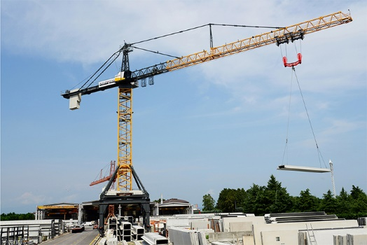  
liebherr-1000-ec-h-treviso01.jpg  
Der größte Serienkran der Liebherr-Baureihe EC-H bewegt auf dem Produktionsgelände in Treviso täglich tonnenschwere Betonfertigteile.

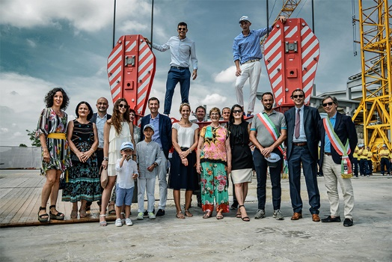  
liebherr-1000-ec-h-treviso02.jpg  
Vertreter der Firmengruppe Liebherr, darunter auch Stéfanie Wohlfarth (Mitglied des Verwaltungsrats der Liebherr-International AG), sowie der Firma Niederstätter, haben den 1000 EC-H 50 Litronic gemeinsam im Juli 2019 an die Antonio Basso S.p.A übergeben.

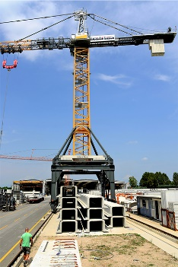  
liebherr-1000-ec-h-treviso03.jpg  
Mit der Portallösung verschwendet das Unternehmen keine Lagerfläche.

Ansprechpartner

Fabian Eber  
Global Communication  
Telefon: +49 7351/41 - 4397  
E-Mail: fabian.eber@liebherr.com

Veröffentlicht von

Liebherr-Werk Biberach GmbH   
Biberach / Deutschland   
www.liebherr.com